
Guide til publisering på Internett.
Ver. 2.0

Innholdsfortegnelse:
1. Velkommen til Makeweb 2
1.1 Innlogging 2
1.2 Hovedmeny / startside 2
1.2 Første gang: 3
2.0 Artikler i Makeweb 5
3.0 Menyoppsett 10
4.0 Bibliotek 13
5.0 Innstillinger 14
6.0 Viktige tips 16
7.0 Makeweb fremtid. 17

1. Velkommen til Makeweb

Makeweb er et internett publiseringsverktøy laget spesielt for SMB-markedet men kan brukes av alle typer bedrifter og organisasjoner. Makeweb er laget brukervennlig, men er allikevel avansert og gir nettsidene dine et profesjonelt utseende.

1.1 Innlogging

Gå til www.makeweb.no

Her vil du se eventuelle nyheter og driftsmeldinger.

Skriv deretter inn innloggingsdata, som du har fått tilsendt:
Firmanavn: __________
Bruker: _____________
Passord: ____________

Plassbruk:
Her vises hvor mye plass du har brukt på server. Hold musepeker over for detaljert informasjon.

Statistikk:
Besøk og sidevisninger.
Hold musepeker over for detaljert informasjon.

Språk:
Her vises hvilke språk som er aktivt. Har du språkmodul vil du få flere valg her.

1.2 Hovedmeny / startside

Hovedmeny
Her er alle meny-valg som inngår i Basis-versjonen.

- Artikler:
Lage nye/endre artikler. Legge inn tekst, bilder, linker etc.

- Menyoppsett:
Lage nye/endre menyer (sideinndeling på hjemmesiden din)

- Bibliotek:
Administrere bilder og filer som du skal bruke på sidene dine. Importere bilder, mulighet for katalogisering.

- Innstillinger:
Dine kundedata, søkeord(metatagger), design-valg, mm. Her må f. eks email-adresse legges inn om du bruker kontaktskjema.
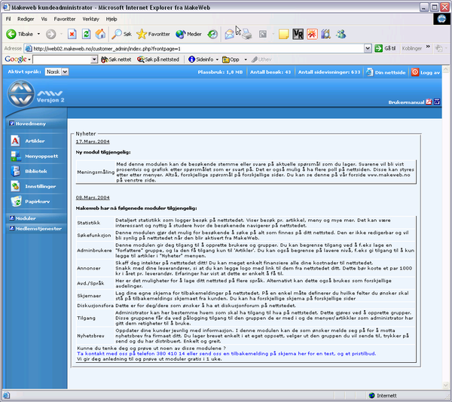

Logg av
Her logger du ut av selve Makeweb. Om siden er inaktiv i mer enn1 time, blir du automatisk utlogget.

Din nettside
Klikk her, så ser du hvordan hjemmesiden din ser ut i virkeligheten (slik andre vil se den på nett). Åpner i eget vindu, slik at du kan bytte mellom vinduene og dermed se effekten av endringene du gjør umiddelbart.

Moduler:
Om du har kjøpt ekstramoduler finner du dem her. Disse gir masse muligheter for dem som trenger det, eks språk, diskusjonsforum, etc

1.2 Første gang:

Korrekt rekkefølge når du lager hjemmesiden din første gang:

- Gå inn på Innstillinger.
  - Legg inn navn, e-mail adresse, søkeord, etc i første bildet.
  - Skift eventuelt brukernavn/passord (så ofte du vil)
  - Gå til design, og velg design fra listen (trykk på NY-knappen til høyre) (hvis du har eget/spesial-design, trenger du ikke tenke på dette)

- Gå til Menyoppsett.
  - Opprett de sidene du vil at leseren skal kunne velge mellom. Her sparer du mye tid på å ha gjort deg opp en menig om strukturen på sidene dine på forhånd. Tegn gjerne på et ark slik:

Forside
Om oss
- om selskapet
- de ansatte
Produkter
- trevare
- jernvare
Kontakter
- leverandører
- forhandlere
etc.

  - Du kan dele menyene dine i 3 nivåer; Overskrift, Hovedmeny, og undermeny. Hvis du velger å opprette en undermeny, må du også plassere den på en eller annen hovedmeny. I eksemplet over vil 'Produkter' være en naturlig Hovedmeny, og 'Trevare' være en undermeny. Det innebærer at når leseren kommer til siden om produkter, får han muligheten til å gå inn på egne ”undersider” av dette. Overskrifter bruker du gjerne når du har veldig mange menyer og ønsker å dele dem inn i grupper. Når du har opprettet alle ”menyene” eller de forskjellige sidene, så kan du i menyoppsettets førsteside, flytte dem opp og ned som du måtte ønske, for å endre plasseringen av dem, ved å klikke på menyteksten og dra dem til hvor du ønsker å plassere dem, og slippe (drag&drop)
  - NB: Husk korte meny/side - navn. (hvis ikke blir menyene for brede for menyspalten, og deler seg over to linjer - hvilket ikke ser bra ut.
  - Man kan i designet bestemme at 'Hovedmenyer' eller 'Overskrifter' skal skjule underliggende menyer inntil de blir valgt ("kollapsbare"). Veldig praktisk om man har mange menyer, som gjør at sidene blir for lange om alle undermenyer skal vises samtidig.
- Gå til Bibliotek
  - Legg inn bilder eller filer (word, excel etc) som du tror du kommer til å bruke når du skal lage de enkelte sidene. Fra dette biblioteket henter du bilder etc inn i artiklene du skal lage (se nedenfor)
  - Det er egen meny for bilder, og egen for filer. Og du kan lage mapper for de forskjellige kategoriene, slik at du lettere finner frem til dem senere. (legg f.eks alle bilder av ansatte inn i Bilde-biblioteket under en egen mappe for ”Ansatte”)
- Gå til Artikler.
  - Velg opprett ny.
  - Har du modulen for språkvalg vil du få et valg om språk på din nye artikkel. Språkvalg står standard på Norsk. Har du ikke språkmodul vises dette valget ikke.
  - I neste bilde kommer du til fanen hvor du legger inn overskrift, ingress (brukes kun om du har flere tekster/artikler på samme meny/side.) og selve artikkelteksten. Her fungerer bildet nesten som i Word. Skriv inn tekst direkte, eller kopier det fra et annet dokument og lim inn.
  - Du kan redigere teksten med ikoner på høyre siden.
  - Du kan legge inn linker på tekst eller bilder, ved å markere teksten og deretter trykke på en av Link-ikonene på høyre siden. (du kan linke til andre web-sider, andre artikler på dine sider, eller andre menyer på dine sider.)
  - Du kan legge inn bilder. Trykk på ikonet for å legge inn bilde, og du får opp et rullegardin som viser de bildene du har tilgjengelig i ditt bildebibliotek.
  - Når du legger inn bilde, kan du legge inn forskjellig størrelse av bildet, og bestemme plassering og om det skal være linker på bildet. Bildet legges inn der du har markøren i redigeringsfeltet.
  - Når du har plassert bildet, kan du flytte det rundt i teksten, og endre størrelse på dette. NB: pass på at om du endrer størrelse, så er ikke formatet låst, altså kan du ”ødelegge” formatet på bildet om du ikke er varsom.
  - Når du føler at artikkelen (tekst/bilder/etc) begynner å bli ferdig, trykker på NESTE (nederst på siden) og velger plassering - dvs. hvilken eller hvilke menyer/sider denne artikkelen skal ligge på. Du kan velge så mange sider du vil. (Eks. om du har en artikkel om et nytt produkt, vil du mest sannsynlig at den skal ligge på både førstesiden og på produktsiden. Velg da begge menyene i listen du får opp. Om du skulle ønske å legge artikkelen i en helt ny meny, kan du opprette en meny når du er i dette bildet. Se på høyre del av skjermen.
  - Til sist kan du gå til Avansert, og der finner du f. eks datostyring (en artikkel eller side kan vises i en kampanjeperiode), om du skal ha et kontaktskjema på artikkelen, om du skal vise forfatter, når den ble laget/oppdatert, om artikkelen skal ha PDF/Tips en venn/utskriftsikoner nederst på siden.
  - Trykk LAGRE, og artikkelen (eller siden) er ferdig. Trykk på DIN NETTSIDE, for å se resultatet.

TIPS: Ha gjerne 2 nettleser-vinduer oppe samtidig på PC'en din, ett med Makeweb-verktøyet, og ett med "live-versjonen" av nettsiden - og bytt mellom vinduene etter hvert som du lager artiklene dine - da ser du resultatet løpende mens du lager det, og kan lettere korrigere om noe ble feil. Nettsidene oppdateres hver gang du LAGRER,

Nedenfor kan du se mer detaljert informasjon om de enkelte hovedfunksjonene:

2.0 Artikler i Makeweb

For å lage en artikkel klikker du først på Artikler i menyen til venstre. Da vil en opplistning av de artikler du allerede har laget vises. Første gangen du er inne i artikler, vil opplistningen være tom, men etter hvert som den blir fylt ut kan den se slik ut:

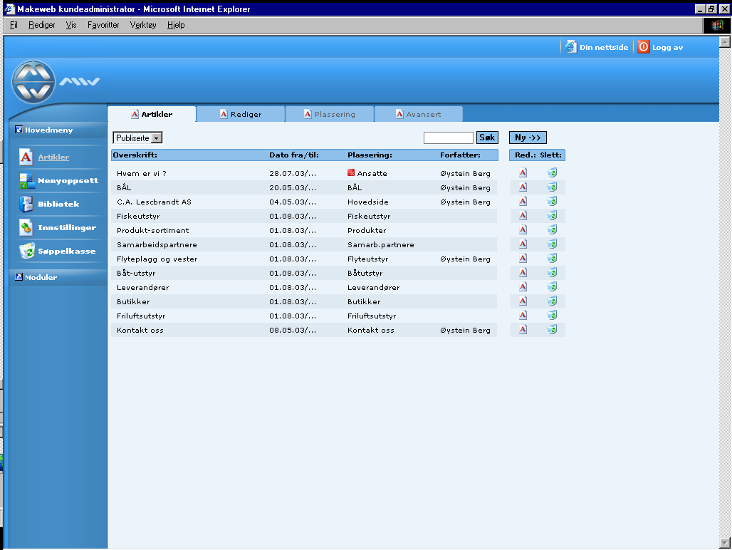
Figur 2.1 Artikkelopplistning

Tips: Du kan sortere rekkefølgen på artiklene, etter artikkelnavn, dato, plassering og forfatter ved å klikke på overskriftene.

For å lage en ny artikkel, klikker du på Ny->> øverst til høyre i bildet vist over. Dette fører deg over i redigeringsmodus hvor du kan lage selve artikkelen (hvis du har aktivert Språkmodulen, vil du først komme til 'Valg av språk').

Dette bildet ser slik ut:
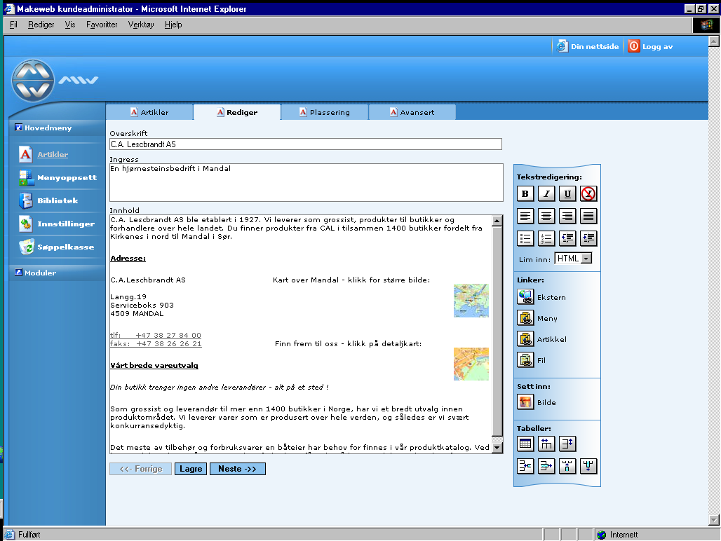
Figur 2.2 Ny artikkel

Som du ser brukes formen Overskrift, Ingress og Innhold. Ingress bruker du når du har mer enn en artikkel under en enkelt meny. Da vil ingressen til artiklene vises sammen med en '[Les mer]'-link. Brukeren klikker da [Les mer] for å lese resten av artikkelen.

Til høyre i bildet over ser du verktøyboksen for Ingress og Innhold. Denne inneholder standard tekstediteringsikoner og i tillegg ikoner for linking av nettsider og filer. I tillegg kan du sette inn bilder ved bruke av Bilde ikonet.

Om du klikker på Bilde ikonet, så kommer en egen meny opp på høyre side, som ser slik ut:
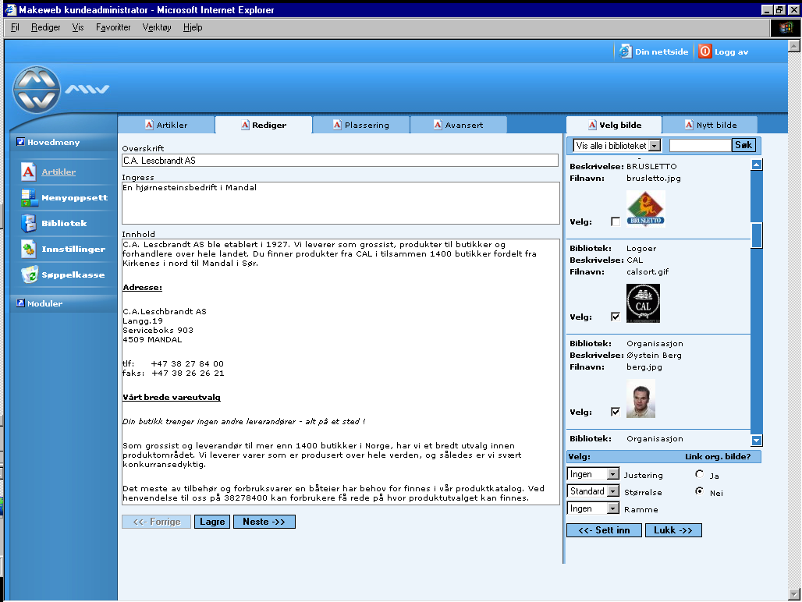
Figur 2.3 Sette inn bilde i artikkel

Legg merke til at du da får opp de bildene du har lagt inn på serveren ( i ditt Bibliotek), og hvis du har lagt inn bildene i et katalogssystem, så kan du i drop-down-boksen velge å kun vise bilder fra f. eks; "Ansatte-bilder"

Du setter inn et bilde, ved å merke av i Velgeboksen, og angi om du skal legge det inn som et miniatyrbilde med link til originalbildet, eller sette inn en stor versjon av originalen, eller selve originalen. Du kan også velge om bildet skal høyre- eller venstre justeres.

Når det gjelder bilder på nettsider, kan det skrives en hel bok, og det skal vi ikke gjøre her - men en tommelfingerregel er at bilder aldri bør være større enn 20kB store. Tenk på hvor lang tid det tar å laste ned bilder på vanlige ISDN-linjer. For å lage originale bilder fra digitale fotokameraer, optimale for nettsider, så kan du bruke en rekke programmer, f.eks Photoshop©. Vi har lagt en link til et gratisprogram på våre nettsider www.makeweb.no under "spørsmål og svar".

Når du lagrer et bilde i biblioteket ditt, er det smart at det ikke er alt for stort. Det er helt bortkastet å legge inn bilder som er større enn 100-200 kB. Makeweb genererer automatisk et lite "tumbnail-bilde" (ca 3x2 cm) og et "standard-bilde" (ca 9x7 cm). Disse bildene vil automatisk bli redusert til optimal størrelse. Derfor er det smart å benytte disse som alternativ - når du setter inn bildet i artikkelteksten.

Og hvis dette er et bilde som du ønsker at leseren skal kunne se nærmere på, kan du velge å legge inn 'link til original'. En leser som da ønsker å studere et bilde nærmere, klikker så på bildet på nettsiden, og originalbildet vil lastes opp i et nytt nettleser-vindu. I denne situasjonen trenger man ikke være bekymret for at leseren skal bli så fort utålmodig - og du har derved større frihet med hensyn til størrelsen på originalbildet.

Når du trykker på Sett inn - knappen, legges bildet inn i artikkelteksten der du har plassert markøren din. Deretter kan du justere størrelsen og plassering ved klikk-og dra. Pass da på at du beholder korrekt format på bildet.

Hvis du skal ordne teksten din i artikkelen i kolonner etc, så kan det være lurt å legge inn en tabell først, og det gjør du ved hjelp av ikonet for tabell (nede til høyre) Husk å ha markøren der du vil at tabellen skal settes inn.

Tips:
Gjør du endringer som du angrer på, så kan du korrigere ved å trykke CTRL+Z. Eller gå helt ut av artikkel-menyen uten å lagre, og gå inn på nytt.

Når du har skrevet ferdig artikkelen din kan du plassere den direkte ut på nettsiden ved å klikke Neste->> .. Du vil da åpne Plassering slik at du kan plassere artikkelen på riktig plass i menyen din.

Dette bildet ser slik ut:
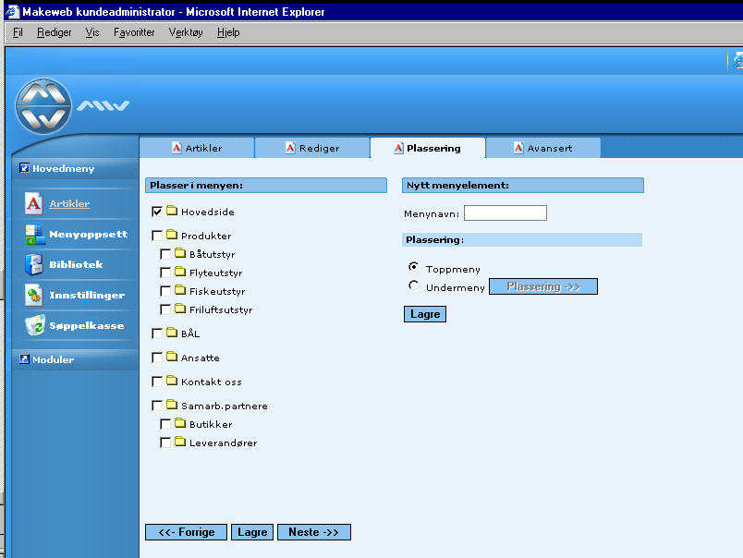
Figur 2.4 Plasser artikkelen i menyen

Her får du opp en liste over de menyene som du allerede har laget, og kan merke av på hvilken meny du vil ha inn den nye artikkelen.

Plassering av samme artikkel på flere menyer: er fullt mulig. Da merker du bare av i de boksene som passer.

Hvis du har laget en artikkel som ikke passer inn på noen av de eksisterende menyene/sidene som du allerede har laget, så kan du opprette en ny meny/side samtidig som du plasserer artikkelen. Da skriver du bare inn nytt menynavn i Nytt menyelement, og bestemmer om den skal være en Toppmeny eller en Undermeny. (om du velger undermeny, må du også definere hvilken toppmeny som denne nye menyen skal ligge under)

Ved å klikke Lagre vil artikkelen din bli synlig på nettsidene dine. (Klikk f. eks på ikonet Din nettside, øverst til høyre i bildet, for å se om artikkelen ble slik du ønsket)

OBS: Første artikkel i første meny blir vist som din forside.

Vanligvis inneholder nettsted mange artikler, men for å vise deg hvordan Makeweb fungerer, har vi valgt å vise deg hvordan en 1 publisert artikkel vil se ut på nettsiden:
Figur 2.5 Nettside med kun èn artikkel

De aller fleste publiserer mange artikler, men du kan også plassere mange artikler under samme menynavn som forklart over. På den måten blir nettstedet ditt logisk og lett å forstå for brukerne. Artikler som logisk hører sammen, publiseres altså i samme menynavn. Da blir ingressene liggende sammen, mens brukeren klikker [Les mer] for å se resten av artikkelen. Ingressen kan selvfølgelig også ha bilde.

På denne måten får du profesjonell publisering med enkle midler:
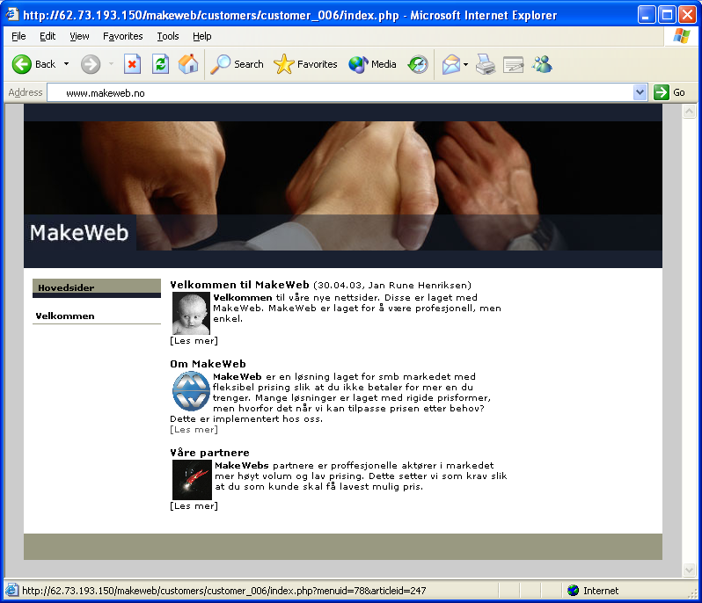
Figur 2.6 Nettside med tre ingresser

Dette var kort om hvordan du publiserer en artikkel.

Men Makewebs Artikkel har mange flere muligheter. Ved å bruke avanserte innstillinger under Artikkel, kan du sette sluttdato for artikkelen, hvor den skal lagres etter sluttdato, du kan sette inn et tilbakemeldingsskjema, og legge til andre ting til artikkelen.

'Lagres etter sluttdato' betyr at du kan ha et menynavn på nettsiden din som viser arkiverte/gamle artikler. Dette kan være nyttig hvis du oppdaterer forsiden din mye, og ikke ønsker at de eldre artiklene skal være synlige der. Det kan også være nyttig hvis du ikke ønsker å fjerne dem manuelt.

Dette behøver du altså ikke i Makeweb. Avanserte muligheter for artikler ser slik ut:
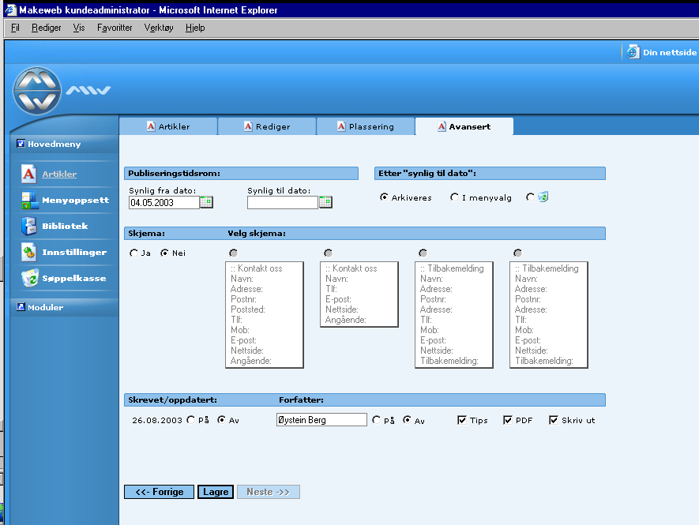
Figur 2.7 Avanserte muligheter under artikkel

Som vist på denne siden, kan du også endre forfatternavnet og andre ting. Dette valget og alle andre valg på denne siden blir da bare for denne artikkelen, slik at neste artikkel viser standardvalgene. En funksjon, som kan være spesielt nyttig er f. eks visning av når artikkelen ble produsert, og når den eventuelt er oppdatert. Dette er funksjonalitet som gjør at du også senere kan samle alle typer artikler av nyere dato i en egen modul som vi kaller ”Siste nyheter”

Du kan også bestemme om brukeren av sidene skal ha muligheten til å videresende artikkelen til andre (brukes mye av f. eks nettaviser) , eller om brukeren skal kunne skrive den ut / lese den i PDF (Acrobat Reader) format.

Du kan forøvrig bevege deg mellom Rediger, Plassering og Avansert uten å måtte lagre hver gang (du mister ikke det du har skrevet i Rediger). Men går du ut av disse sidene, vil du miste det du har skrevet hvis du ikke har lagret. En god regel er å alltid klikke Lagre før du klikker på andre valg. På den måten er du sikker på at det du har skrevet lagres.

Ønsker du å bare kladde en artikkel for at du senere skal gjøre den ferdig eller plassere den, klikker du bare Lagre i Rediger. Den vil da få status som kladd, og vises i opplistingen av artiklene dine under valget ”Arkivert/Kladd”.

3.0 Menyoppsett

I menyoppsett kan du legge til nye menyvalg (som du også kan gjøre under Artikkel), sortere dem opp eller ned i menyhierarkiet, og sette menyen som vanlig meny eller submeny (undermeny). Du kan selvfølgelig også slette og redigere menyvalgene.

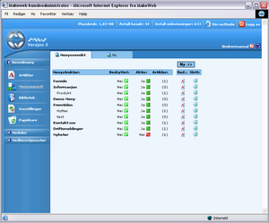
Figur 3.1 Menyoppsett

I dette bildet ser du eksempler på hvordan det er bygd opp Toppmenyer, med tilhørende Undermenyer.
Husk at øverste meny vises som hovedside på nettstedet.

Du kan enkelt flytte de forskjellige menyene opp og ned i bildet ved å klikke venstre museknapp på menynavnet, holde den nede, deretter flytter du menyen opp eller ned til der du ønsker den skal stå i rekkefølgen og slipper. Et klikk på menynavnet åpner den for redigering.

Du har også muligheten til å legge inn det som vi kaller Overskrift. Dette er en slags meny, som kun brukes til å dele inn de forskjellige Toppmenyene i logiske sammenhenger. Overskrift er omtalt under.

En oppdeling med overskrifter kan for eksempel være: Hovedsider, Kontorer og Kontakt oss som vist i eksemplet under, og vil på denne måten gjøre menyen lettere å forstå for kundene dine:

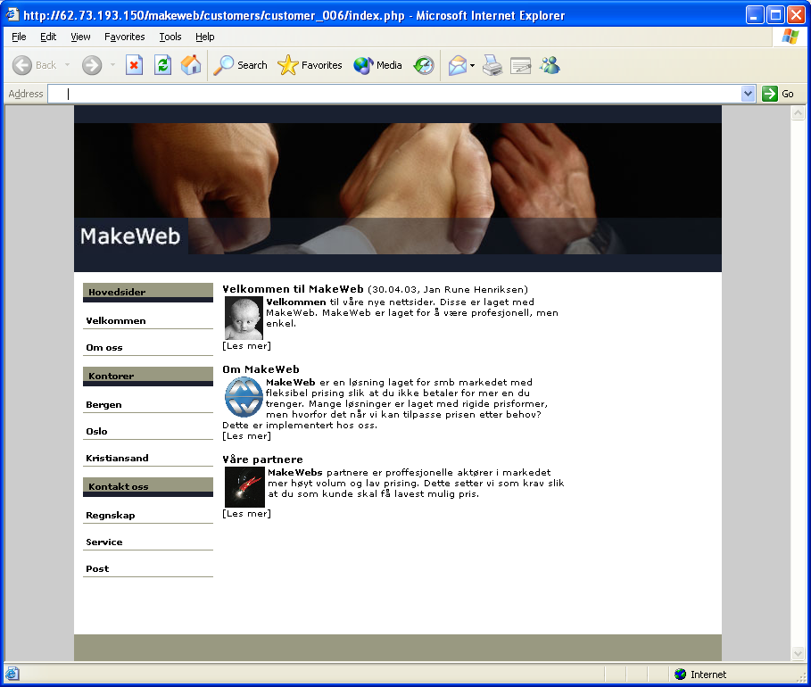
Figur 3.2 Overskrifter

Administrasjonsdelen Menyoppsett vi ser ved eksemplet vist over, ser slik ut:

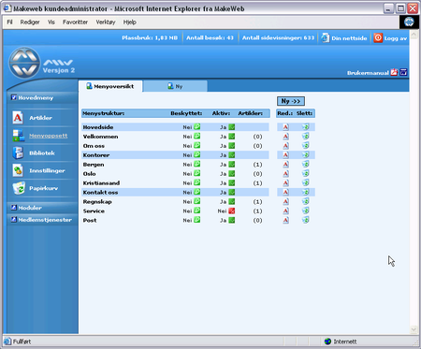
Figur 3.3 Menyoppsett med overskrifter og menyer

Skal du lage en ny meny, klikker du Ny->> øverst til høyre i bildet. Da kommer du inn på siden vist under:
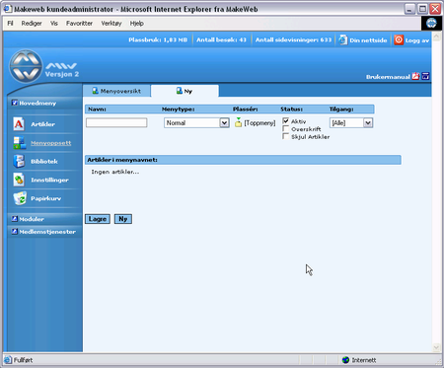

Figur 3.4 Ny meny

Her skriver du inn Navn på den nye menyen. Du kan velge Menytype: Normal eller link til et annet nettsted, eller om den skal linkes til en av modulene, om du har det. For eksempel diskusjonsforum.

Videre velger du plassering, toppmeny er standard. Klikk på Plasser om du ønsker å legge denne menyen under en annen. (kalles undermeny)

Under Status kan du velg om menyen skal være:
Aktiv (vises som normalt) Du kan også deaktivere en hel meny ved å ta bort Aktiv-merket. Dette fører til at alle artikler som er knyttet til denne menyen ikke vises på nettsiden
Overskrift. (se fig 3.2, 3.3)
Skjul Artikkel. Artikkel vises ikke når man klikker på meny. Må linkes til spesefikt. Dvs. linken må inneholde artikel id.

Tilgang. Om du har modulen for administratorer kan du velge hvem som har tilgang til siden her.

I forbindelse med spesialdesign, kan det legges inn at menyene eller overskriftene skal være sammenslåtte inntil de trykkes på. Altså vil menyer og undermenyer skjules inntil du trykker på denne overskriften. Dette kan du be om når vi bygger et spesialdesign til deg.

4.0 Bibliotek
Bibliotek er en samling av de filer, bilder og mapper (for å sortere bilder og filer) du har, og her har du også oversikt over de mapper du har sortert bilder og filer under. Du kan selvfølgelig laste opp bilder og filer her (som du også kan under Artikkel) og lage nye mapper.

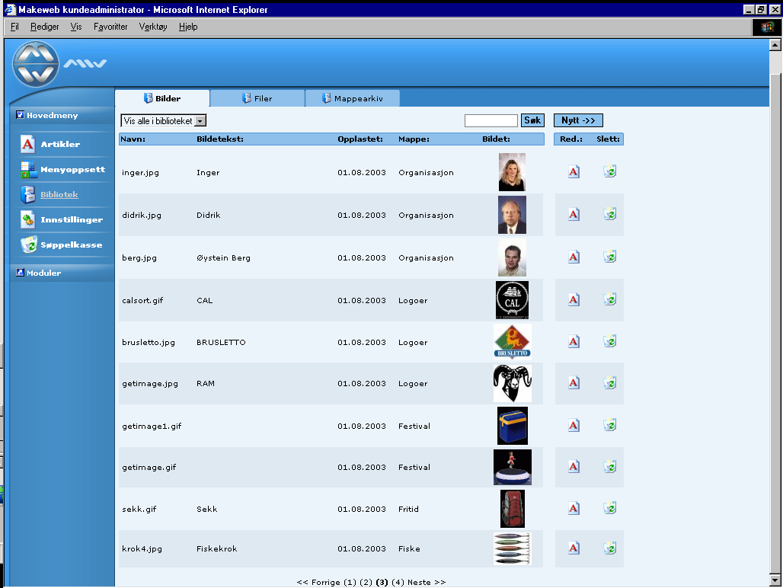
Figur 4.1 Biblioteket

Det er lurt å bruke beskrivelse og mapper for å bedre huske hvilke bilder som skal plasseres hvor, men i Makeweb kan du klikke på det lille bildet (her vist under teksten ”bildet”) for å se en stor versjon av bildet. På den måten vil du alltid vite hvordan bildet ser ut.

Alle bilder som du laster inn, vil automatisk generere et såkalt ”thumbnail-bilde” + et ”Standardbilde”, slik at du får 3 alternative størrelser å velge mellom, når du skal hente opp et bilde fra biblioteket ditt for bruk i en artikkel. Ofte vil du legge inn et lite bilde, og da kan du legge inn ”thumbnailen” og samtidig merke av at det skal være en link til originalbildet. Da vil brukeren kunne klikke på det lille bildet, og få opp et eget vindu med originalbildet.

På samme måte kan du legge inn forskjellige dokumenter (filer) , som du senere vil gi brukerne tilgang til via nettsiden din. Man henter alltid inn nye bilder eller filer ved å klikke på Nytt-knappen, og det kommer opp en meny på høyre side, som man ser nedenfor.
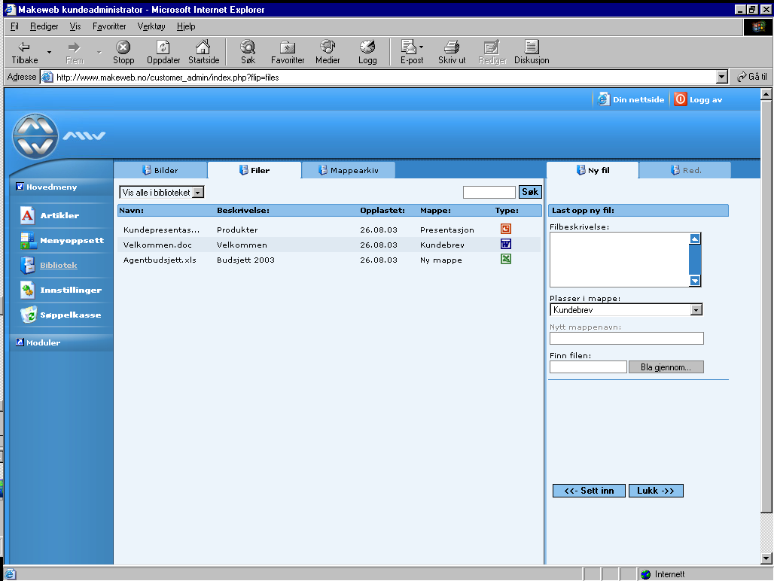
Figur 4.2 Filer i biblioteket

5.0 Innstillinger
I Innstillinger fyller du ut informasjon om deg selv og ditt firma. Dette er viktig info som du bør fylle ut ved første mulighet. Skal du for eksempel legge inn et tilbakemeldingsskjema i en av sidene dine, må e-postadressen din være lagt inn på denne siden, ellers vil du ikke kunne ta i mot skjemaet. Husk også å legge inn søkeord for nettstedet ditt og registrer deg i søkemotorer. De søkemotorene du registrer deg i vil finne de søkeordene du legger inn i stikkord for nettstedet.
Kvasir, Google og AltaVista er noen av søkemotorene du kan registrere deg gratis i.

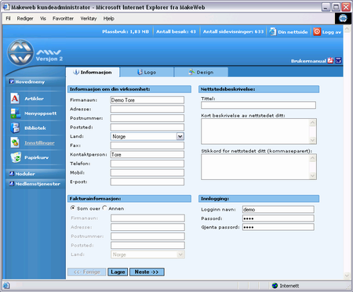
Figur 5.1 Informasjon under Innstillinger

En annen viktig funksjon under Innstillinger er valg av logo. Logoen din lastes opp i dette bildet, og tilpasses automatisk slik at den passer inn i det designet du har, eller skal velge. Du trenger altså ikke tenke på størrelsen, det gjør Makeweb for deg.
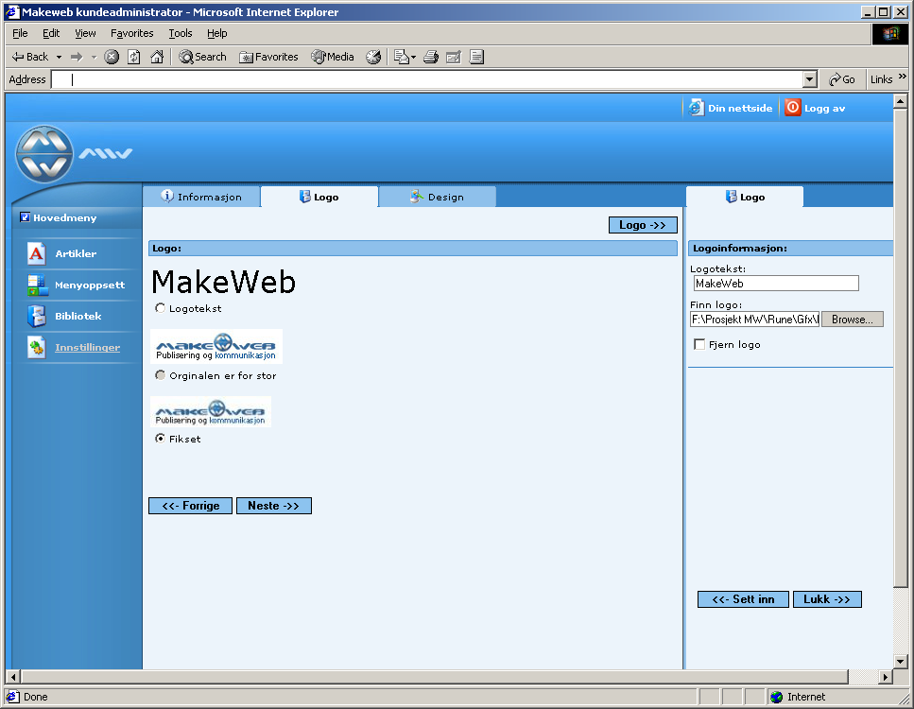
Figur 5.2 Din logo

Det er fornuftig at din logo i utgangspunktet passer til designet du velger, det vil gi best resultat på siden din. Trenger du hjelp, ta kontakt.

En annen viktig funksjon under Innstillinger er valg av design. Under design velger du hvordan nettsiden din blir seende ut grafisk. Denne siden ser slik ut:
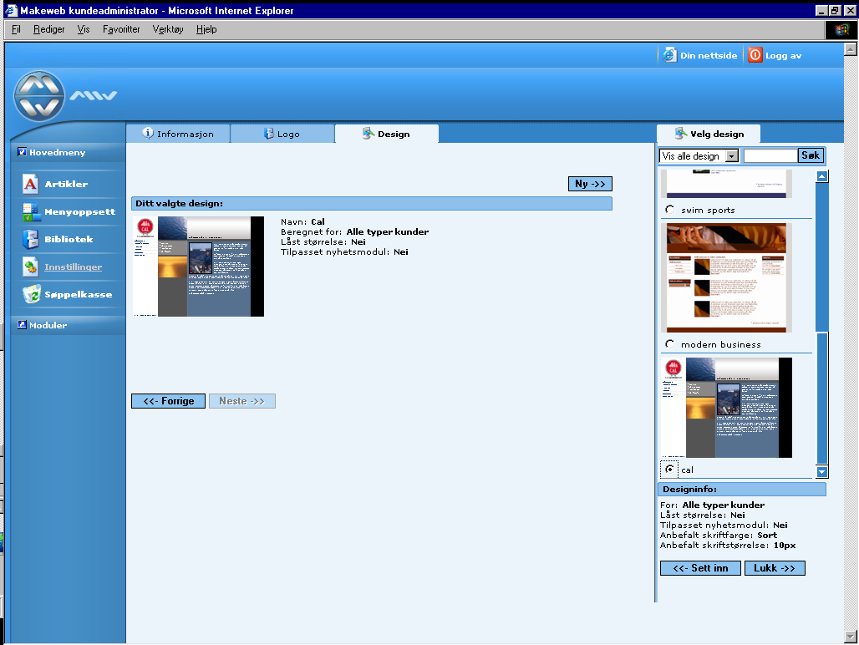
Figur 5.3 Valg av design

Her velger du det designet som passer best for deg. Designvalgene som ligger her koster ingenting ekstra å bruke, og du kan bytte så ofte du vil.

Har du spesialdesign på din nettside, kan du variere ved å bruke standardsdesignene på denne siden hvis du ønsker det.

6.0 Viktige tips

Noen små, men viktige tips kommer her:

Generelle:
- Første artikkel under første meny er alltid forsiden din. Dette er den siden kunden kommer til når han skriver inn din webadresse. Pass derfor på at denne siden er så informativ som mulig for ditt formål.
- Det er flere måter å bruke Makeweb på. Vi har vist en enkel startmåte. En annen måte er å planlegge hvordan du skal lage og strukturere nettsidene dine. Du kan for eksempel skrive artiklene og bestemme menyvalgene før du begynner å legge dette inn i Makeweb. På den måten får du en bedre nettside for kundene dine.

Artikkel:
- Bilder du har plassert i artikkelen kan dras opp og ned i teksten til du finner riktig plassering. Bildene kan også endre størrelse ved at du klikker en gang på dem, og drar i kantene.
- Du kan legge linker direkte på bilder i artikkeleditoren ved å markere dem og klikke ”Ekstern” i verktøyboksen. Velg deretter ”Annet” i ”Web page dialog” boksen, og skriv inn ”http://www.” før selve adressen. I dette tenkte tilfellet, hvis du skulle linke til VG’s nettsider, ville da adressen som skal skrives inn bli: http://www.vg.no
- Du kan kopiere tekst fra for eksempel Word, Excel eller dine gamle nettsider og lime dette rett inn i artikkeleditoren. Ulempen er at gamle skriftstørrelser og farger følger med. Vi har designet sidene slik at de passer best sammen med de skriftstørrelser og farger vi angir i designet. Men dette er et valg du som kunde selv må ta. Du kan selv endre skrifttype, størrelse og farge. Men vær varsom, slik at siden din ikke blir for ”sirkud-preget”.
Ønsker du å klippe ut tekst og lime det inn i artikkeleditoren uten de gamle fontstørrelser og farger, limer du den først inn på vanlig måte og klikker på ikonet. Da forsvinner gammel formatering, og den vi har lagt opp til vil bli brukt.

Menyoppsett:
- Ikke ”overbruk” overskrift. Denne bør brukes for å skille virkelig ulike kategorier på siden din. Har du ikke dette, bruk overskrift minst mulig.
- Det er mest vanlig å ha ”kontakt oss” nederst i menystrukturen.

Bibliotek:
- Bruk beskrivende tekst på dine filer og bilder. Bruk også mapper for å skille disse fra hverandre. Et godt tips kan for eksempel være å opprette bildemappen ”Om oss” og legge bilder du bruker i menyen ”Om oss” under den mappen o.s.v. Litt ”system i sakene” fra starten av, sparer deg mye tid senere. Du kan også selvsagt bruke søkefunksjonen, for å finne bestemte bilder.

Innstillinger:
- Husk å legge inn informasjon om deg og ditt firma under ”Informasjon”. Har du for eksempel ikke lagt inn e-postadressen din her, vil ikke skjema du bruker på nettsidene dine kunne bli mottatt av deg.

7.0 Makeweb fremtid.

Makeweb er under utvikling og flere muligheter kommer. Disse vil blant annet være:
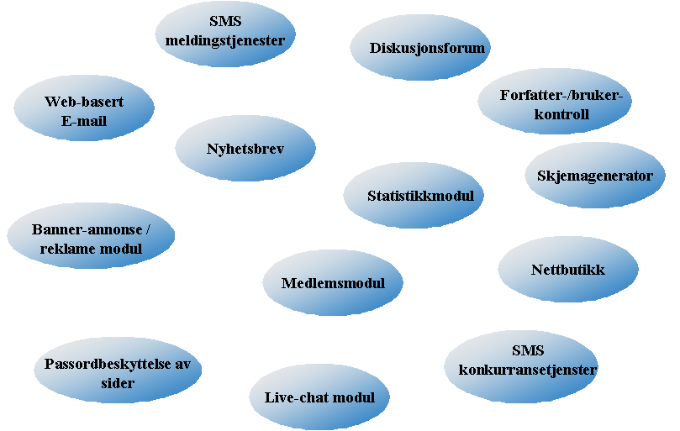
Figur 7.1 Kommende moduler

Noen av dem er allerede produsert, og de andre er underveis. Vi prioriterer etter hvilke moduler som er mest anvendbare for våre kunder.

Du vil som kunde kunne utvide ditt "sortiment" på månedlig basis ved å velge til og fra de enkelte tilleggsmoduler. Hver tilleggsmodul har en etableringspris og månedslisens (som tillegges den løpende lisensen).

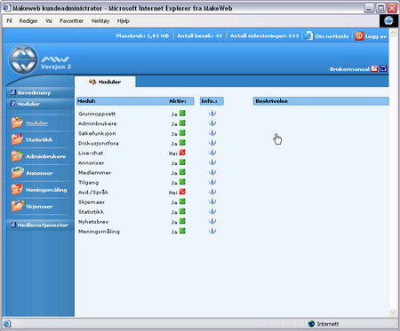
Figur 7.2 Oversikt aktive moduler

Om du som kunde har spesielle ønsker, så bare kontakt oss. Vi løser det meste.

I denne brukermanualen, har vi vært innom de viktigste funksjoner, men vi har på langt nær fortalt om alle muligheter og "skjulte" funksjoner. Den beste måten å lære den fulle bredde av muligheter på er fortsatt ved å prøve seg frem. Men, ikke la et problem stoppe deg i for lang tid. En kort telefon til oss, løser det sikkert raskere. Vi stiller også selvsagt opp for ytterligere opplæring eller hjelp - om det er nødvendig.

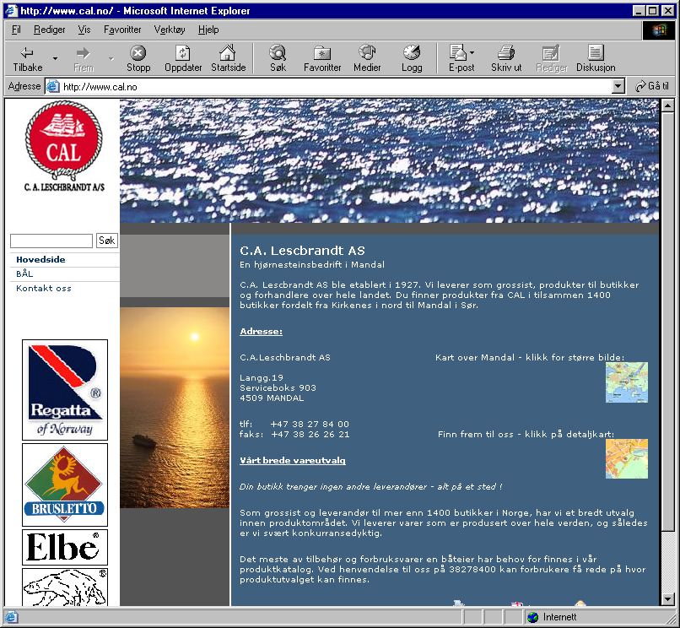
Figur 8.0 Kundeeksempel

Eksempel på kunde som har benyttet seg av bannerannonse modulen. En glimrende funksjon for å profilere dine leverandører eller kunder - og ikke umulig å ta betalt for...altså en fin måte å finansiere Internett-kostnaden din på.

